Лабораторна робота №1

Тема: Засоби створення багатопоточних програм.
Мета: Познайомитись із засобами побудови паралельних програм різними мовами програмування.
Хід роботи
Робота програми при залученні 6 потоків:
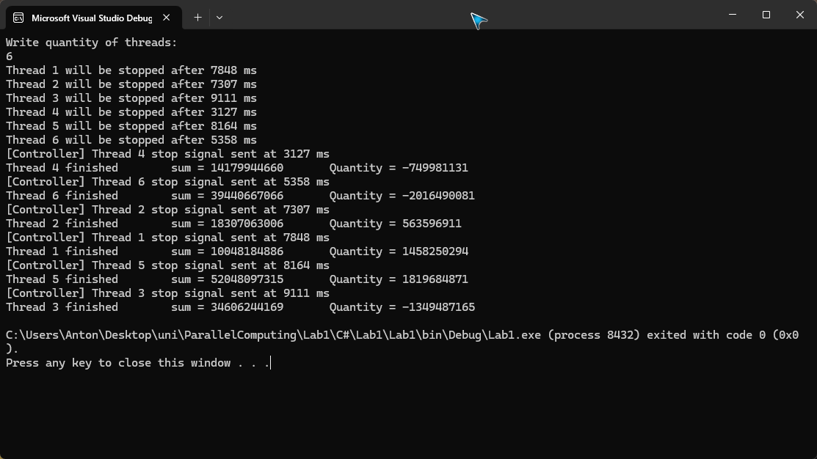
Навантаження 6 потоків:
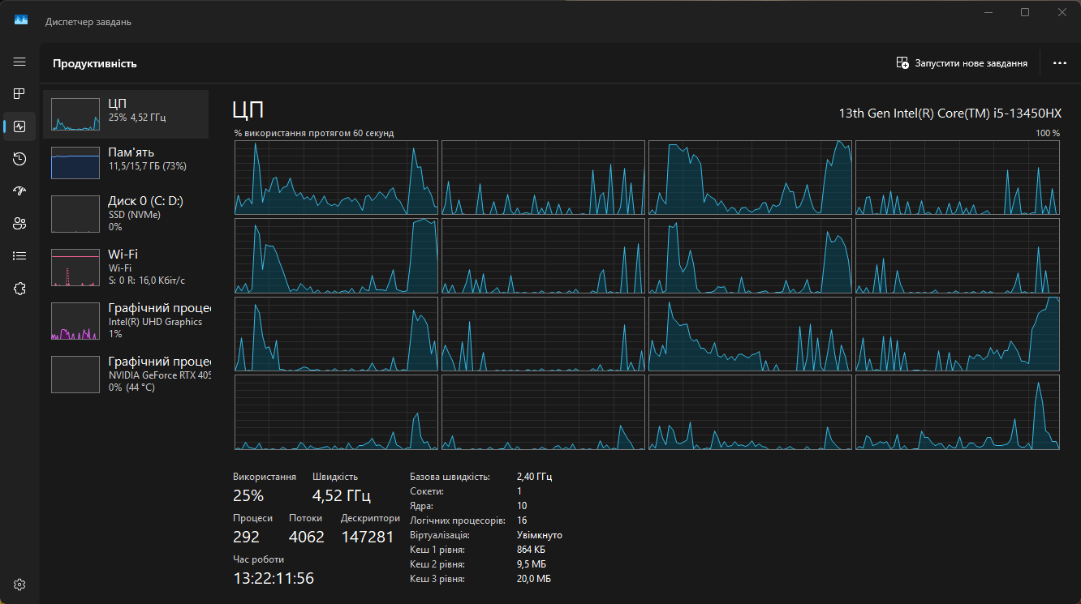

Робота програми при залученні 8 потоків:
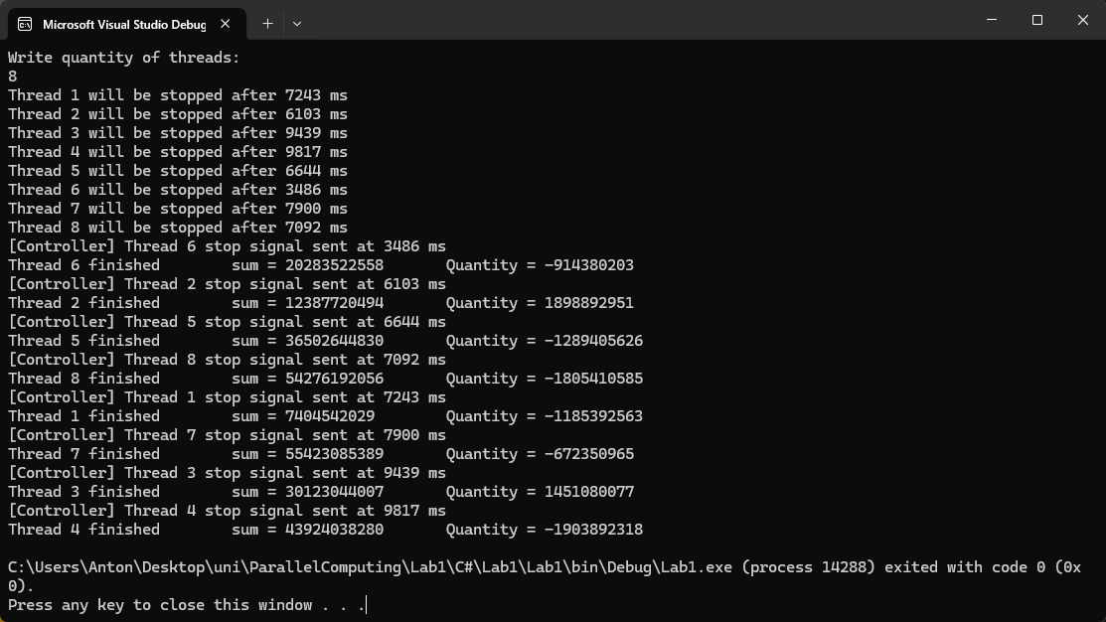
Навантаження 8 потоків:
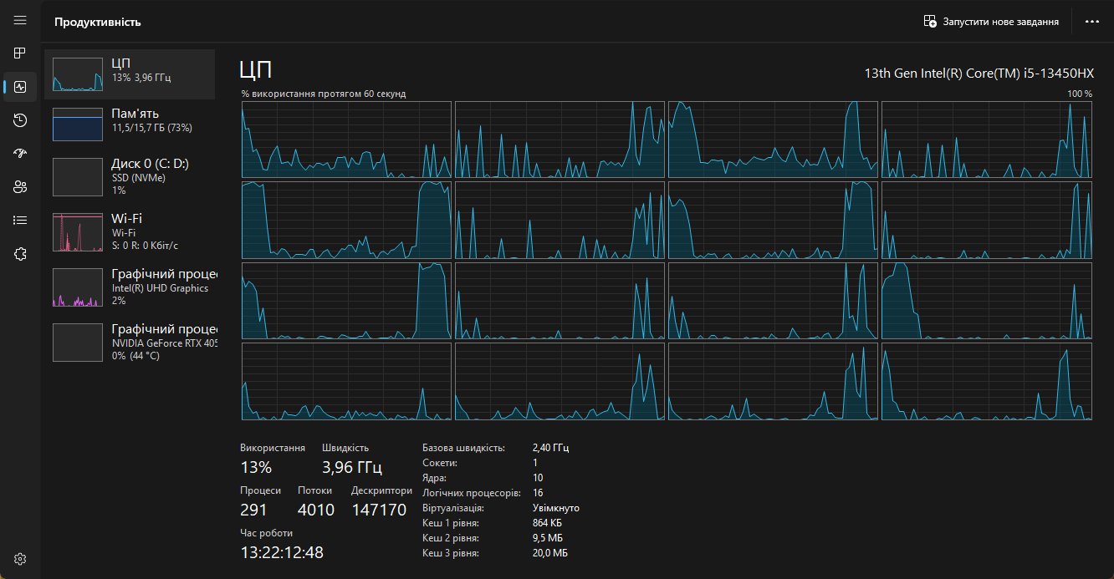

Робота програми при залученні 8 потоків:
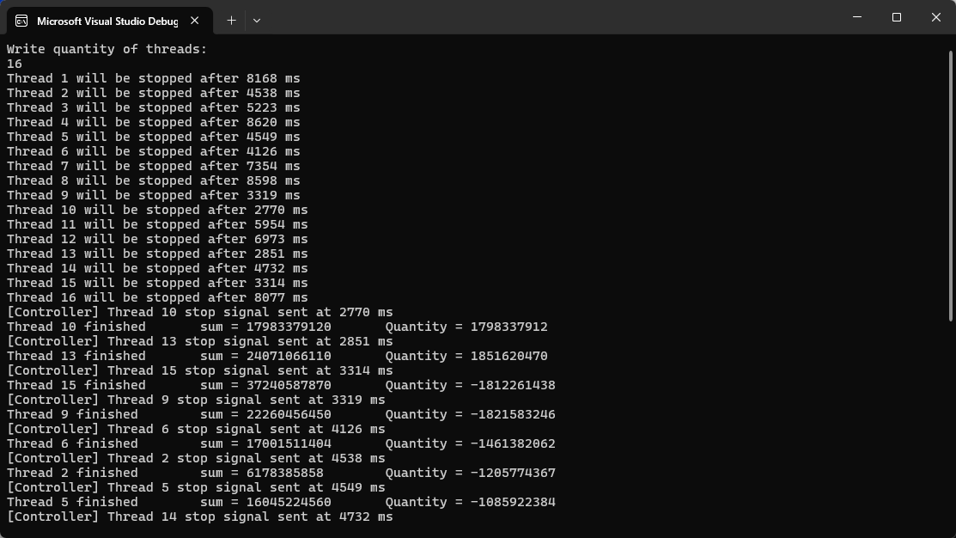
Навантаження 16 потоків:
